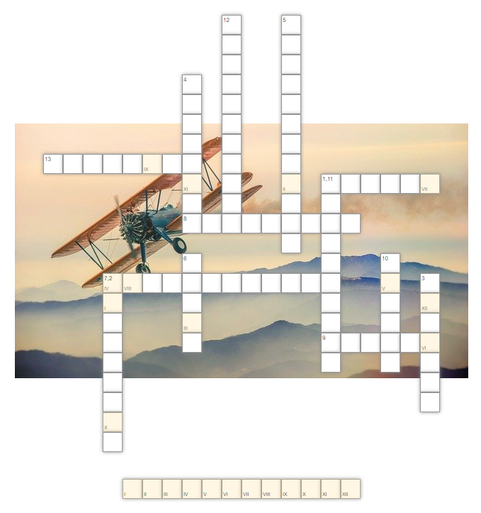
„Śmierć w chmurach” Agatha Christie

- Samolot liniowy lub jeden z tytanów w mitologii greckiej.
- Numer miejsca w samolocie, które zajął Norman Gale.
- Karciana gra hazardowa rozpowszechniona w kasynach.
- Nabój do dmuchawki (broń Indian Ameryki Południowej).
- Imię i nazwisko ofiary morderstwa.
- Miejsce ukrycia dmuchawki w samolocie.
- Pasażer lotu posiadający flet.
- Armand Dupont.
- Miejsce przechowywania przez Madame Giselle dokumentów swoich dłużników.
- Kolor książeczki ocalałej przed zniszczeniem.
- Detektyw Herkules…
- Miejsce, gdzie wychowywała się panna Grey.
- Zawód mordercy Madame Giselle.

